

**Kiến thức cần nhớ**

- **Dãy số liệu:** Các số được thống kê và viết theo hàng thì tạo thành một dãy số liệu.

- **Bảng thống kê**: Số liệu có thể được ghi theo bảng với nhiều thông tin hơn.

- **Biểu đồ cột** biểu thị giá trị của đại lượng qua các cột hình chữ nhật có độ cao tương ứng với giá trị đại lượng đó.

+ Số ghi ở đỉnh mỗi cột thể hiện giá trị tại cột đó.

**Lớp :** ………………

**Họ và tên**: ………………………………

**Bài tập cuối tuần**

**Lớp 4 – Tuần 24**

**Bài tập cuối tuần**

**Lớp 4 – Tuần 10**





**PHẦN TRẮC NGHIỆM**



**Khoanh vào chữ cái đặt trước câu trả lời đúng:**

Câu 1. Dãy số liệu số bút của các bạn Trang, Hùng, Huyền: 3; 4; 6 cho biết số bút của bạn Hùng là:

|  |  |  |  |
| --- | --- | --- | --- |
| A. 3 | B. 4 | C. 6 | D. 10 |

Câu 2. Ba bạn An, Nam, Yến có chiều cao lần lượt là: 160cm, 123cm, 145cm. Chiều cao của bạn cao nhất hơn chiều cao của bạn thấp nhất là:

A. 36cm B. 37cm C. 45cm D. 60cm

Câu 3. Cho bảng số liệu số vở của 4 bạn:

|  |  |  |  |  |
| --- | --- | --- | --- | --- |
| Bạn | Mai | Trang | Yến | Quang |
| Số vở | 5 | 6 | 4 | 9 |

Tổng số vở của bạn có nhiều vở nhất và bạn có ít vở nhất là:

|  |  |  |  |
| --- | --- | --- | --- |
| A. 6 | B. 9 | C. 11 | D. 13 |

Câu 4. Cho số điểm kiểm tra của Hà là 10 điểm; Lan là 8 điểm; Trà là 9 điểm. Hoàn thành dãy số liệu về điểm của Lan, Hà, Trà: 8; ….; 9. Số còn thiếu là:

|  |  |  |  |
| --- | --- | --- | --- |
| 1. 8 | 1. 9 | 1. 10 | 1. 7 |

Câu 5. Biểu đồ dưới đây nói về số ngày mưa trong 3 tháng của năm 2004 ở một huyện miền núi:

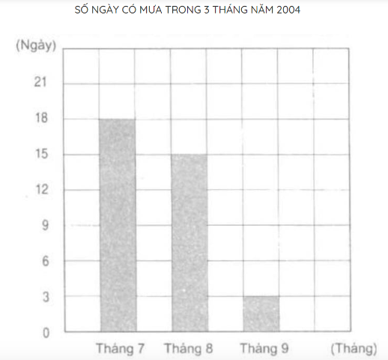

a. Số ngày mưa trong tháng 7 hơn tháng 9 là:

A. 5 ngày B. 15 ngày C. 1 ngày

b. Số ngày mưa trong cả 3 tháng là:

A. 92 ngày B. 36 ngày C. 12 ngày

c. Trung bình mỗi tháng có số ngày có mưa là:

A. 4 ngày B. 15 ngày C.12 ngày



**Bài 1**

**PHẦN TỰ LUẬN**

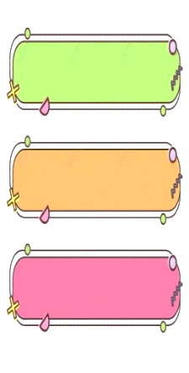

Biểu đồ dưới đây nói về số lít nước mắm cửa hàng đã bán được trong ba tháng:

Dựa vào biểu đồ trên hãy viết tiếp vào chỗ chấm:

a. Mỗi tháng cửa hàng bán được số lít nước mắm là:

Tháng 1: ....................; tháng 2: ....................;

tháng 3: ...................

b. Trung bình mỗi tháng cửa hàng bán được là:

………………………………………………………..

|  |  |
| --- | --- |
| **Tháng 1** |  |
| **Tháng 2** |  |
| **Tháng 3** |  |

Trong đó, mỗi chỉ 450 lít nước mắm.



**Giải bài toán sau:**

**Bài 2**



Năm 2008 đội I thu hoạch được 6 tấn cà phê, đội II thu hoạch được 7 tấn cà phê, đội III thu hoạch được 5 tấn cà phê.

a. Hãy viết vào bảng từng đội ứng với số tấn cà phê đội đó thu hoạch được.

b. Trung bình mỗi đội thu hoạch được bao nhiêu tấn cà phê?

Bài giải

………………………………………………………………………………………………………………………………………

…………………………………………………………………………………………

………………………………………………………………………………………………..

………………………………………………………………………………………………..………………………………………………………………………………………………..

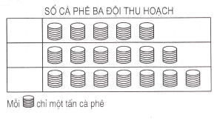



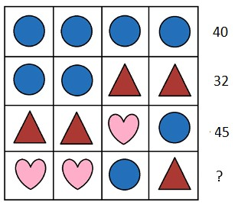

Số đó là:………………..

Giải thích:…………………………………………………….

……………………………………………………………………………………………

**Điền số thích hợp vào chỗ chấm:**



**Bài 3**